Ośrodek Pomocy Społecznej w Praszce informuje, że w ramach realizacji projektu pn. „Profesjonalna i skuteczna pomoc społeczna - wdrożenie uprawnień organizacyjnych w Ośrodku Pomocy Społecznej w Praszce” współfinansowanego ze środków Europejskiego Funduszu Społecznego w ramach Programu Operacyjnego Wiedza Edukacja Rozwój 2014 – 2020 nr POWR.02.05.00 – IP.03-00-012/17 dla różnych grup docelowych – klientów OPS w Praszce w dn. 07.05.2019r. w godz. 14:00 – 16:00, w dn. 10.05.2019r. w godz. 07:30 - 10:30 , w dn. 17.05.2019r. w godz. 10:00 – 15:00 w dn. 28.05.2019r. w godz. 13:00 – 16:00 w dn. 31.05.2019 w godz. 09:00 – 11:00 świadczone będą bezpłatne usługi psychologiczne.
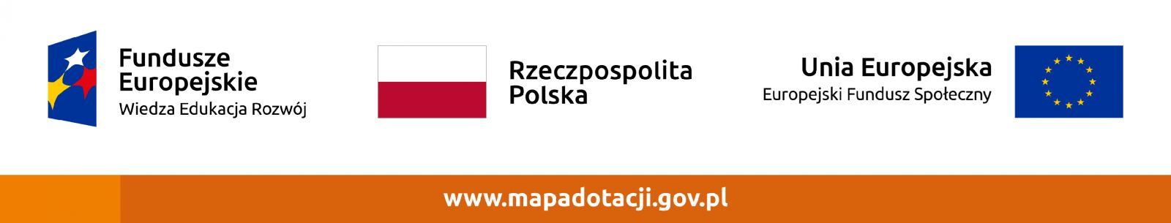
Usługi psychologiczne skierowane są dla różnych grup docelowych, tj. dla osób pozostających bez pracy, osób starszych, osób z niepełnosprawnością, doświadczających przemocy, rodzin z dziećmi, wymagających pomocy w rozwiązywaniu problemów, których nie mogą pokonać, wykorzystując własne uprawnienia i możliwości w zależności od bieżących potrzeb osób zgłaszających się po pomoc.

